Grille - idealny sposób na przygotowywanie posiłków przez cały rok
Uwielbiasz dania z rusztu? Grille pozwalają na ich przygotowywanie przez cały rok niezależnie od pogody. Wybierz model idealny dla siebie i ciesz się smacznymi posiłkami.

Grille - jaki model wybrać?

Każdy fan grillowania wie, że na rynku dostępnych jest wiele typów i modeli grilli. Zależnie od tego co lubimy i ile miejsca posiadamy, wybierajmy grille dopasowane do naszych potrzeb i możliwości. U właścicieli dużych ogrodów i działek, z pewnością sprawdzą się grille ogrodowe. Zajmują sporo miejsca, ale można je zamontować na stałe, a ich wielkim atutem jest wytrzymałość i posiadanie zadaszenia, dzięki czemu grillować można niezależnie od pogody i pory roku. U zwolenników ekologicznych rozwiązań sprawdzą się modele na gaz. Ich rozpalanie jest bardzo proste, a dym nie jest w ogóle uciążliwy. Można zdecydować się na duży egzemplarz, zbliżony gabarytami do grilli ogrodowych lub mały, przenośny, który będzie sprawdzał się również podczas wyjazdów, wycieczek. Dzięki temu, że nie zajmuje wiele miejsca, z łatwością mieści się do bagażnika.

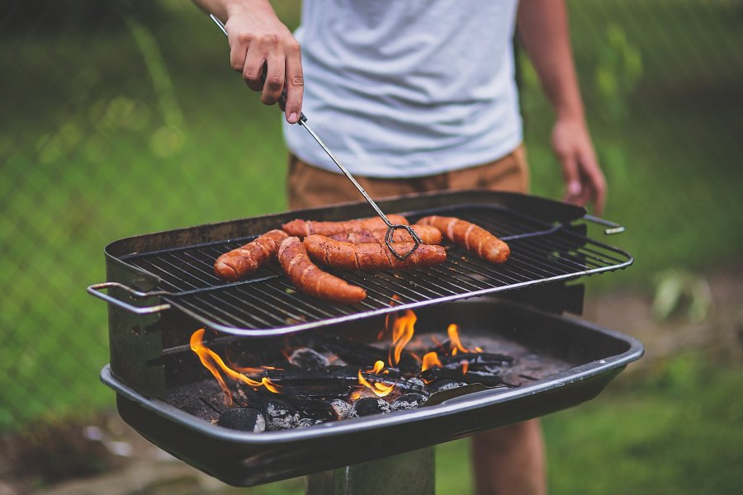
Grille - gdzie kupować sprzęt wysokiej jakości?
W wielu sklepach budowlanych i remontowych grille obecne są w stałej sprzedaży, ale jeżeli chcemy kupić sprzęt znanych i cenionych marek, szukajmy grilli w sklepach specjalizujących się ich sprzedażą. Wtedy możemy być pewni, że kupiony produkt będzie służył przez wiele lat.

